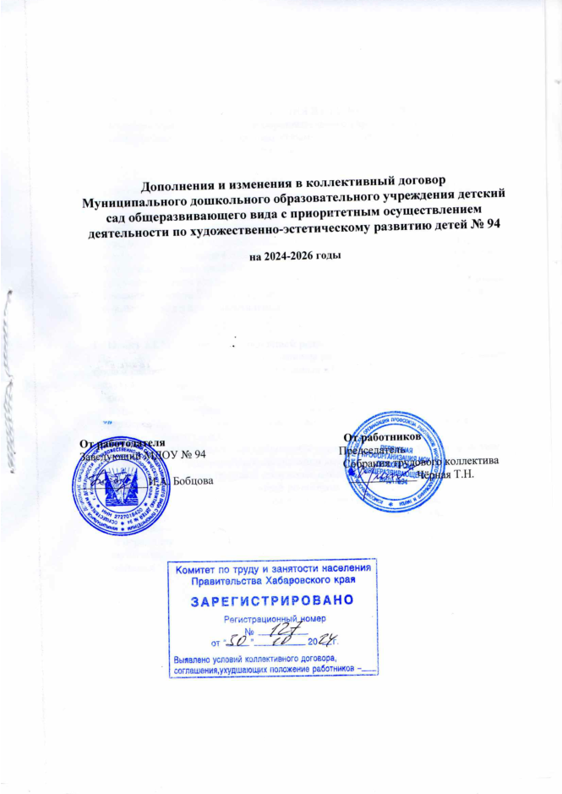

ДОПОЛНЕНИЯ И ИЗМЕНЕНИЯ В ОБЩИЕ ПОЛОЖЕНИЯ
Муниципального дошкольного образовательного учреждения детского сада общеразвивающего вида с приоритетным осуществлением деятельности по художественно-эстетическому развитию детей № 94

г. Комсомольска-на-Амуре от 09.10.2024 г

В соответствии с Трудовым законодательством и иными нормативными актами, содержащими нормы трудового права, на основании уведомления о регистрации коллективного договора Комитета по труду и занятости населения Правительства Хабаровского края ( зарегистрирован 10.09.2024 № 127) внести изменения и устранить условия, ухудшающие положения работников по сравнению с трудовым законодательством и иными нормативными правовыми актами , содержащими нормы трудового права внести изменения:

- Пункт 2.2.12. изложить в следующей редакции:
Преимущественным правом на оставление на работе при равной производительности труда и квалификации, помимо лиц, указанных в статье 179 ТК РФ, пользуются следующие категории работников:
- работники предпенсионного возраста (до пяти лет);
- работники, проработавшие в организации свыше 10 лет;
- награжденные государственными или ведомственными наградами в связи с педагогической деятельностью;
- педагогические работники, приступившие к трудовой деятельности непосредственно после окончания образовательной организации высшего или профессионального образования и имеющие трудовой стаж менее одного года.
2. Пункт 9.2.5 изложить в следующей редакции:
9.2.5. Решение о возможном расторжении трудового договора , входящим в состав выборного органа первичной профсоюзной организации и не освобожденным от основной работы по основаниям, предусмотренным пунктом вторым или третьим части первой статьи 81 ТК РФ, принимать с предварительного согласия соответствующего вышестоящего выборного органа первичной профсоюзной организации

